Contenido: 06 Panel de control.

Exposición:
El panel de control es una ventana en la que encontramos una serie de aplicaciones cuya única finalidad es controlar la configuración del sistema operativo Windows.
Para accederá a él lo podemos hacer a través de dos caminos:
- Desde el escritorio, accediendo a la carpeta Mi PC mediante doble clic y luego haciendo lo mismo con la carpeta Panel de control.
- Desde el menú de inicio: Inicio → Configuración → Panel de control.
- 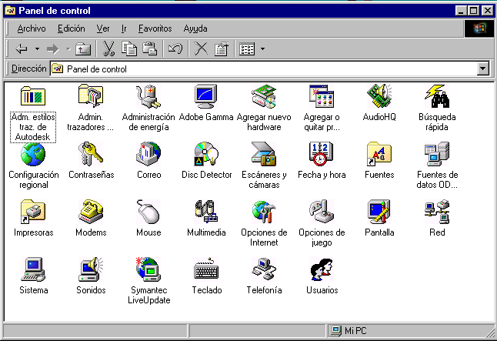
Dependiendo de la configuración de nuestro ordenador tendremos algunos iconos diferentes. A continuación describiremos los más importantes para nosotros:
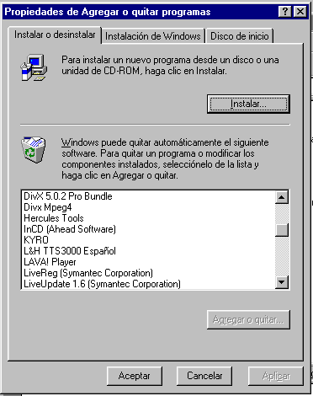
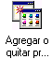Agregar o quitar programas. Sirve para desinstalar programas que tenemos instalados, o para agregar funciones a programas que no tenemos totalmente instalados.

Par quitar un programa, lo seleccionamos y luego pulsamos sobre Agregar o quitar. Además hay otras dos pestañas, una para quitar o agregar componentes de Windows y otra para hacer un disquete de inicio. Este disco de inicio servirá para arrancar el ordenador en caso de fallo de Windows.

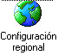Configuración regional. Sirve para elegir nuestro país y así que Windows se configure para nuestro formato de fecha y hora, símbolos propios del idioma, moneda ...
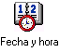
Fecha y hora. Sirve para cambiar la fecha y la hora del ordenador.
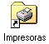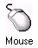Impresoras. También se puede acceder directamente desde Mi PC en el escritorio. Sirve para añadir impresoras al ordenador o quitarlas.

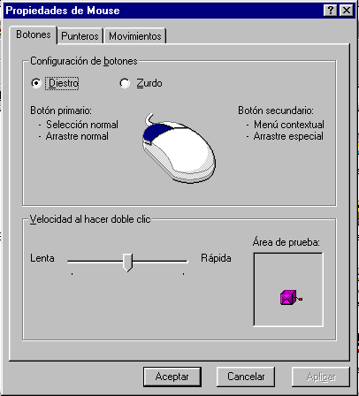Mouse. Controla el funcionamiento del ratón.

Abre una ventana con tres pestañas.

En la primera de ellas podemos hacer que las funciones del botón izquierdo y derecho se intercambien. Y cambiar la velocidad del doble clic.

En la pestaña de movimientos podemos cambiar la velocidad con la que se mueve el puntero, o ponerle estela para localizarlo más fácilmente cuando se mueve por la pantalla.
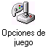
Opciones de juego. En caso de conectar al ordenador algún Joystick, gamepad o volante, se configura desde aquí.
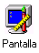
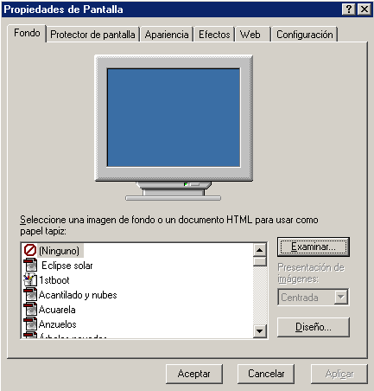
Pantalla. Permite configurar todo lo concerniente a la pantalla y los gráficos.

En las diferentes pestañas encontramos las siguientes funciones:

Para cambiar el fondo de pantalla elige la pestaña Fondo y selecciona el nuevo fondo de la lista que aparece en la parte inferior izquierda.
Podemos poner cualquier fotografía como fondo de Windows, buscándola dentro del disco duro desde el botón Examinar.
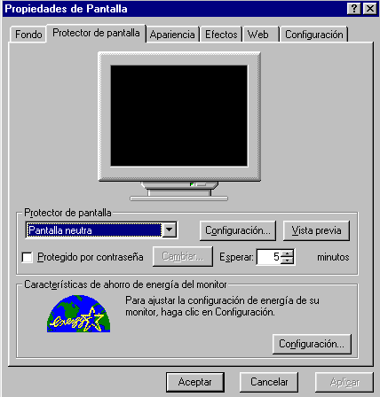Para poder poner un archivo gráfico como fondo, tiene que tener alguna de las siguientes extensiones: bmp, jpg o gif.

A veces suele suceder que el ordenador está inactivo unos minutos, por lo que se aconseja disponer de algún protector de pantalla activado para evitar que haya una imagen fija durante mucho tiempo ya que los puntos de la pantalla pueden estar recibiendo los rayos que hacen que se ilumine demasiado tiempo y eso puede dañarla. Desde la pestaña Protector de pantalla podemos activar diferentes protectores y decidir cuantos minutos tarde en saltar el protector.

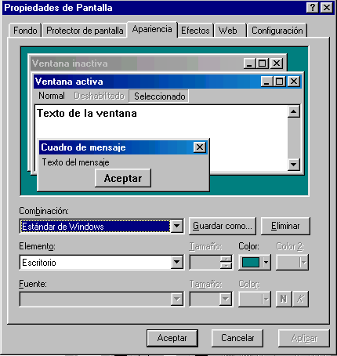En la pestaña Apariencia podemos cambiar el aspecto de las ventanas de Windows: colores, tipos de letra de los botones, etc. Desde el menú Combinación podemos elegir diferentes apariencias. Por defecto Windows siempre trae la de “Estándar de Windows” con las barras en gris y las selecciones en azul.

Desde el menú Elemento podemos elegir el color de cada uno de los elementos que componen una ventana.

Desde Fuente lo que cambiamos es el tipo de letra que hay dentro de los menús y botones.

Por último veremos la pestaña de Configuración. En ella podemos elegir el números de colores que usará el monitor la resolución a la que presentará las imágenes. Cuanto mayor sea la resolución más nítidas se verán los botones y letras, pero más pequeños también.
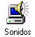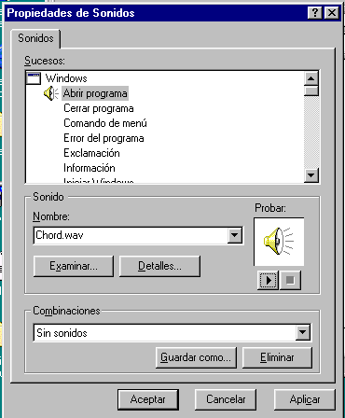
Sonidos. Sirve para activar o cambiar los sonidos de Windows (suenan al iniciar o cerrar programas, cuando hay errores, etc.)

Podemos seleccionar cualquier situación y elegir cualquier sonido desde el menú Nombre.

Podemos crear cimbinaciones de sonidos y guardarlas o seleccionar alguna de las que windows trae, desde el menú Combinaciones.
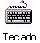
Teclado. Permite elegir diferentes opciones del teclado, como la velocidad de repetición del cursor, el idioma del teclado (Para disponer de símbolos propios de cada idioma, o símbolos que se insertan por combinación de dos teclas), entre otras cosas.

